小航AI助手1期 - PRD
版本 | 创建时间 | 内容2 | 创建人 | 状态
V1.0 | 2026.04.22 | 新建 | 王乐 | 草稿

飞书项目 | 飞书项目链接：
产品负责人
开发团队 | 研发负责人：@唐焕能@罗觉灵  设计：@徐逸文  数据分析：  业务：@赵梓豪
咨询
相关方
飞书群
相关链接

1. 背景

1.1 目标用户分析

场景 | 痛点/爽点 | 核心诉求 | 现有解决方案 | 解决方案

1.2 产品目标
一句话：给学生提供一个有灵魂，能够帮助学生实现目标并完成任务的AI智能体
指标类型 | 指标 | 目标 | 备注
用户活跃 | AI助手使用率 | 待确认
 | 用户留存 | 待确认
 | 用户满意度 | 待确认

2. 产品方案

2.1 功能列表
1期应用端：
学生：学习机
端 | 需求 | 能力描述 | 优先级 | 备注
前端 | AI助手主聊天窗口/AI助手辅助聊天窗口 | 用户能够在窗口与AI进行聊天并完成目标 | P0
 | AI智能体表情互动 | AI智能体在沟通的同时，会对特定情景做出表情返回  举例：学生在回答问题正确后，AI对学生进行表扬并露出开心的表情 | P0 | 特定情景不是写死的，而是AI基于场景做出判断，此时适合做出什么表情，然后做出对应表情
后端 | 角色 | 用户可定义AI智能体角色 | P0
 | 行为准则 | 用户可以定义AI的行动原则 | P0
 | AI有记忆 | - 短期记忆：AI记得最近几天跟用户一起做的重要的事  - 长期记忆：AI记得长期的最重要的事情 | P0：  session内记忆
 | 会使用工具 | 智能体可以利用的函数或外部资源，用于与环境互动并增强功能。 | P0
 | 能主动触发任务 | AI可以主动查看需要做的事情，并主动提示用户
 | 能设置定时任务 | 用户通过AI设置定时任务，AI会定时完成用户设置的任务 | P0
 | AI能自主学习与进化 | AI在与用户共同完成任务中经过试错、调整方向、或者用户期望不同做法的非平凡经验，AI会沉淀下来

2.2 用户流程

2.3 功能描述

AI主聊天/辅助窗口
 | 功能 | 设计 | 备注
主聊天窗口 | 功能：  - 主聊天窗口入口  - 学习机首页快捷按钮：  - 唤醒助教  - 搜题  - 组卷  - 找答案  - 应用页面：  - AI助手  - 主聊天窗口：  - Logo  - 新建对话按钮  - 点击新建对话  - 聊天记录  - 点击展示聊天记录  - 聊天管理功能：  - 置顶  - 重名名  - 删除  - 对话流：  - AI回复可展示不同表情头像  - 对话框：  - 支持文字/语音输入  - 支持拍照上传照片  - 支持截图  - 支持上传课程笔记（待确认）  - 关闭  - 点击关闭，关闭主聊天框  - 切换：  - 点击切换，主对话框收缩成辅助对话框 | 入口  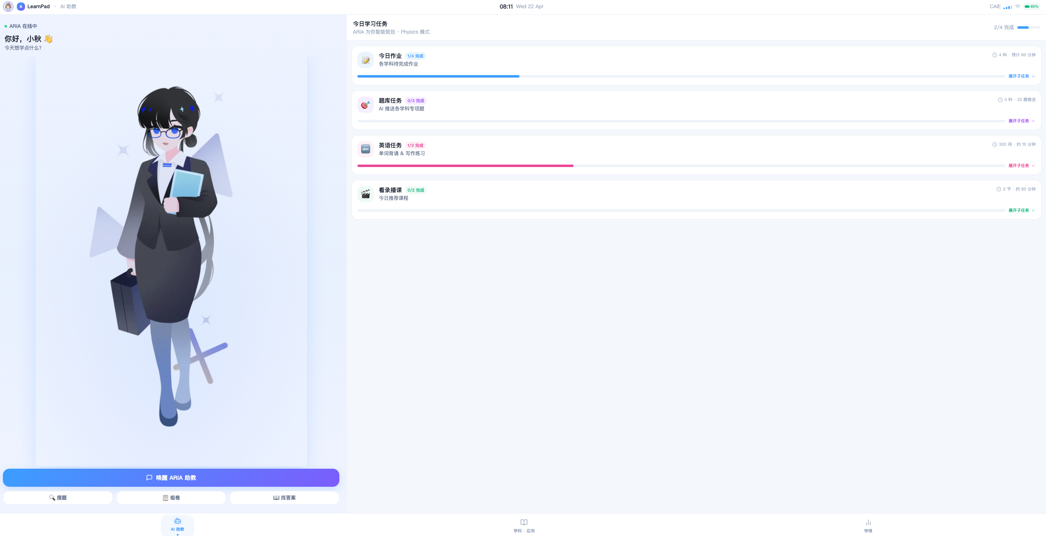  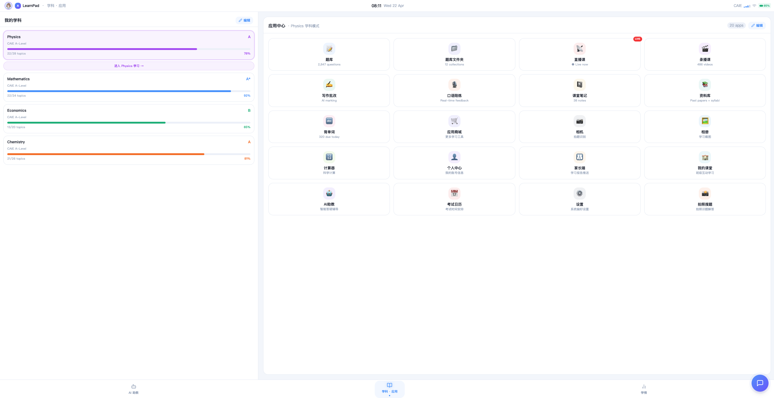  主聊天窗口  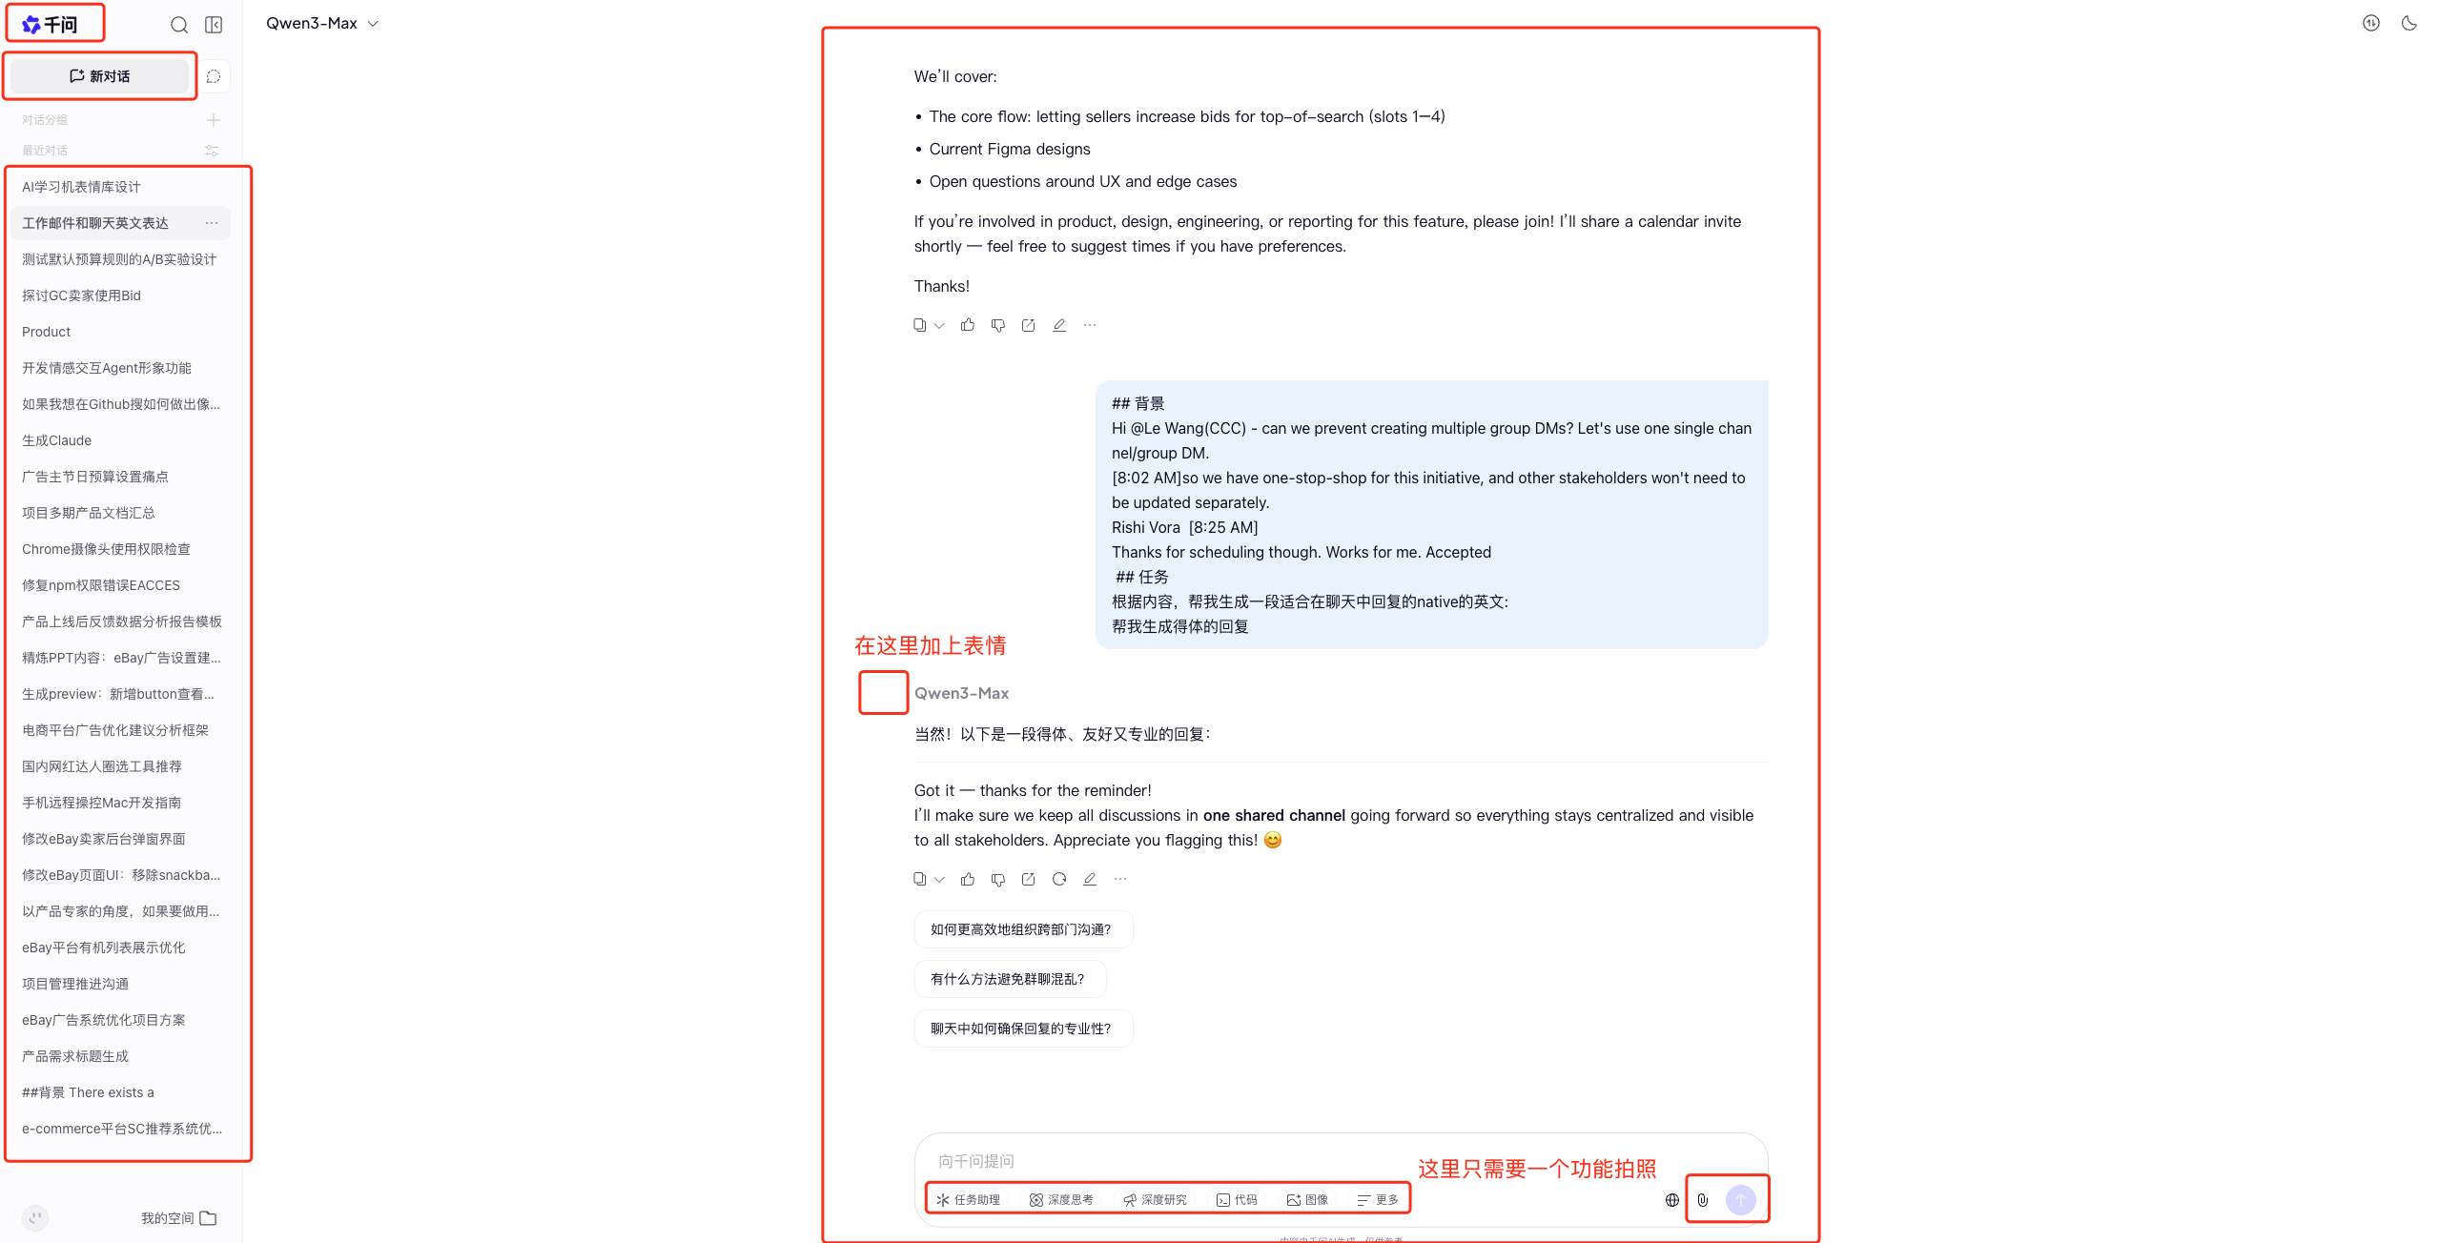  对话管理功能  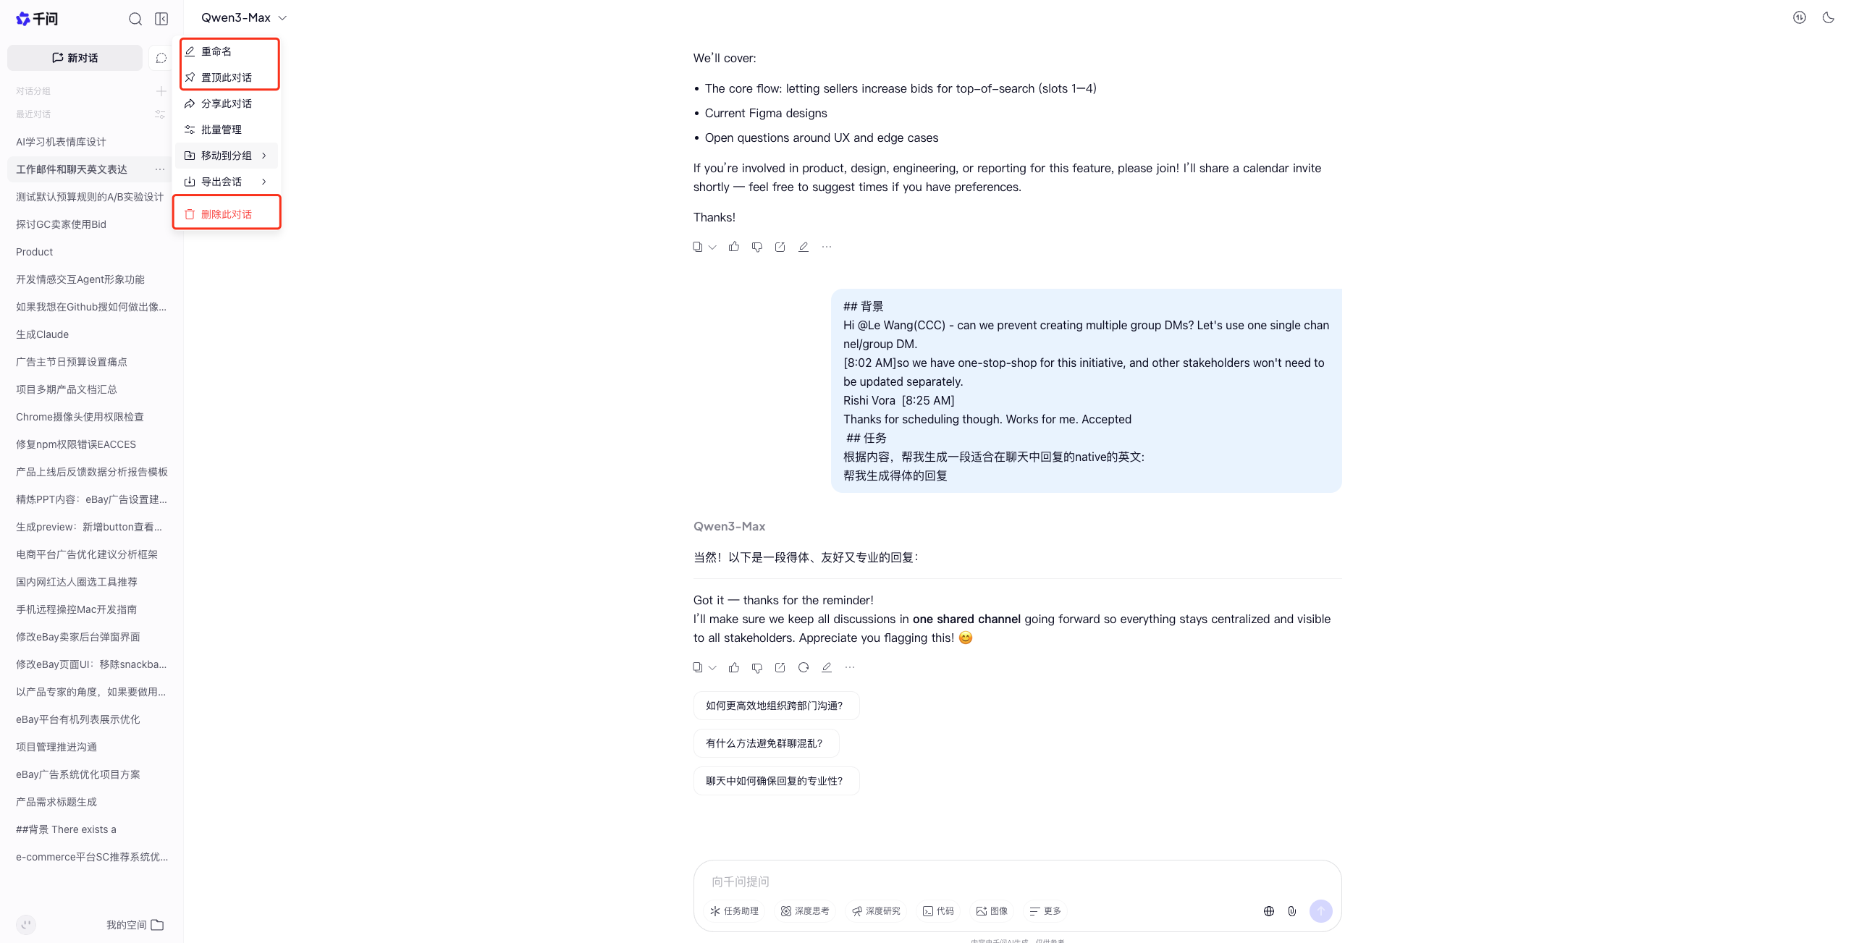
辅助聊天窗口 | 功能：  - 辅助聊天入口：  - 页面快捷开启按钮：  - 点击打开辅助聊天窗口  - 辅助聊天窗口：  - 聊天功能：  - 切换全屏  - 点击辅助对话框展开成主聊天框  - 对话流：  - AI回复可展示不同表情头像  - 对话框：  - 支持文字/语音输入  - 支持截图  - 支持上传课程笔记（待确认）  - 关闭  - 点击关闭，关闭主聊天框 | 入口  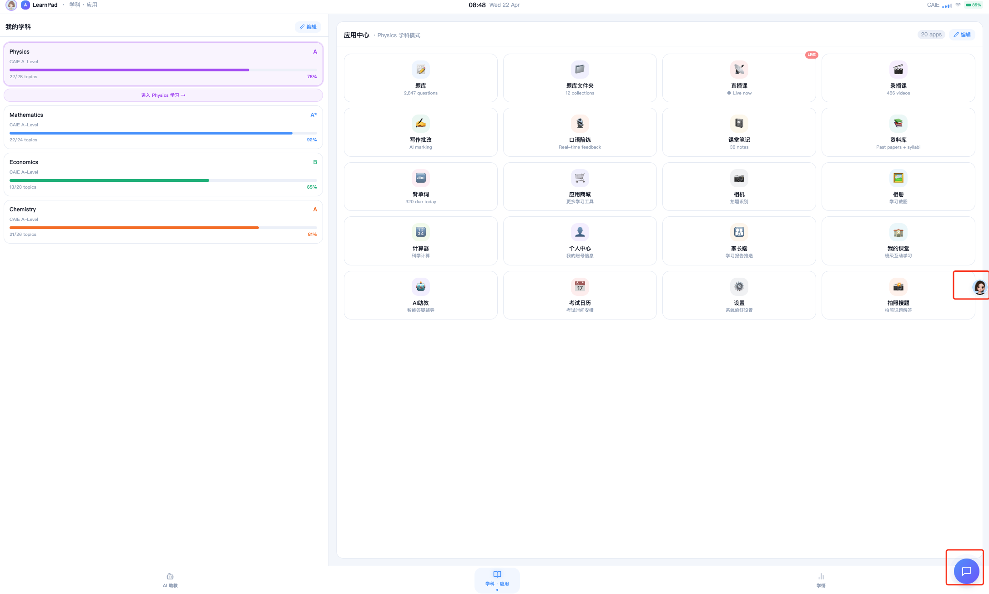  辅助聊天窗口  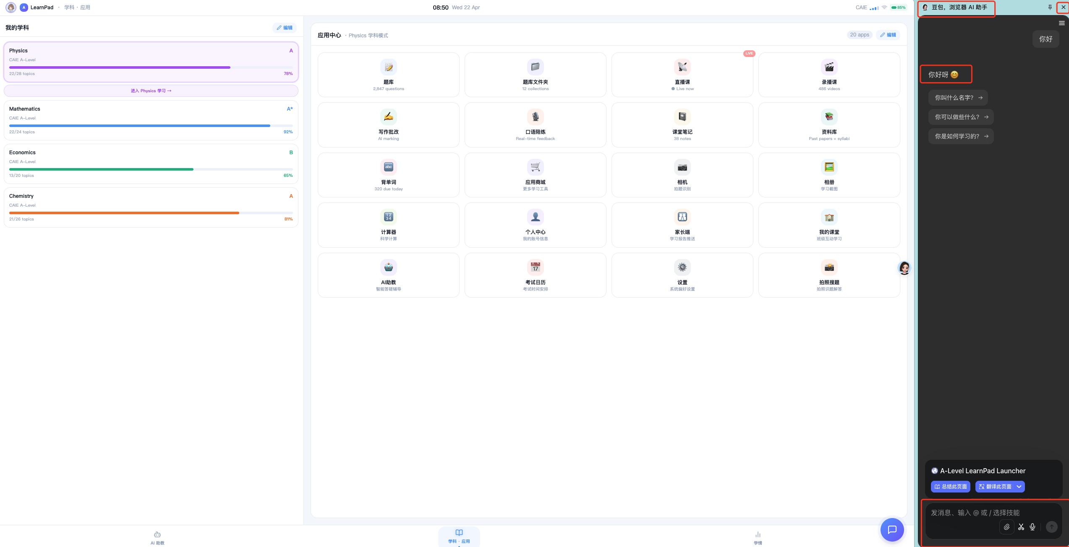  功能  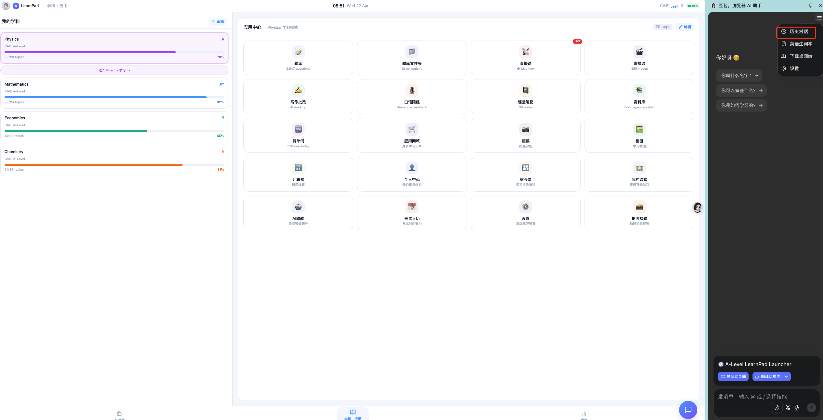

AI功能场景输入输出汇总
场景 | 输入 | 输出 | 优先级 | 备注
搜题/考点搜题 | （待确认）  意图：搜题意图  参数：科目时间/知识点 | Text +对应入口链接，点击打开对应题目 | P0
组卷 | （待确认）  意图：组卷意图  参数：科目+时间+X | Text+对应入口链接，点击打开对应试卷 | P0
查询学习计划 | （待确认）  意图：查询学习计划意图  参数： | Text+学习计划卡片，点击打开对应学习功能 | P0
搜答案 | 待确认）  意图：查询学习计划意图  参数： | Text+对应入口链接，点击打开对应答案 | P0
推荐学习计划 | 待确认）  意图：查询学习计划意图  参数：（待确认）  意图：查询学习计划意图  参数： | Text+推荐的学习内容卡片，点击打开对应学习功能：  - 如果没完成现有学习计划，可以推荐现有学习计划  - 如果已完成学习计划，可根据学生学习/待补强的内容推荐学习内容 |  | 需要有skill，告诉AI如何基于学生的学习内容推荐新的学习内容
知识点 | （待确认）  意图：查询科目知识点定义  参数：科目知识点 | Text | P0 | 注意的点：  - 与知识点搜题的意图区分  - 知识点基于LLM返回，需要提醒用户可能出错风险  - 这部分内容比较宽泛，需考虑如何划定范围，超出范围的不提供答案
设置定时任务 | （待确认）  意图：查询科目知识点定义  参数：时间+事件  比如：每天9点提醒我练习英语听力 | Text |  | - 添加好定时任务，系统会定时检查并短信提醒学生

2.4 非功能需求
- 性能需求
- 响应时间
- 并发量
- 兼容性
- pad的横屏和竖屏兼容
- 运营需求
- 埋点需求
- 数据记录需求

2.5 运营方案
- 特殊的上线需求

2.6 待确认问题记录与结论
待确认问题 | 结论 | 备注

3. 参考材料

